Петербургские спасатели помогали творить волшебство программе "День Ангела"

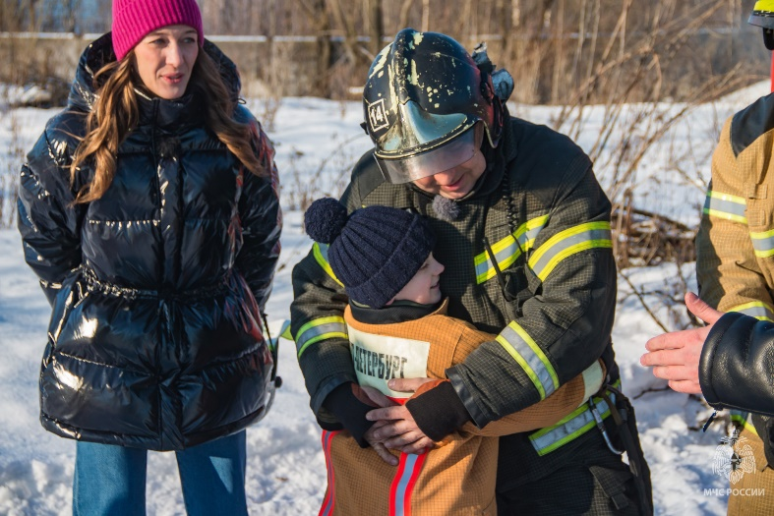
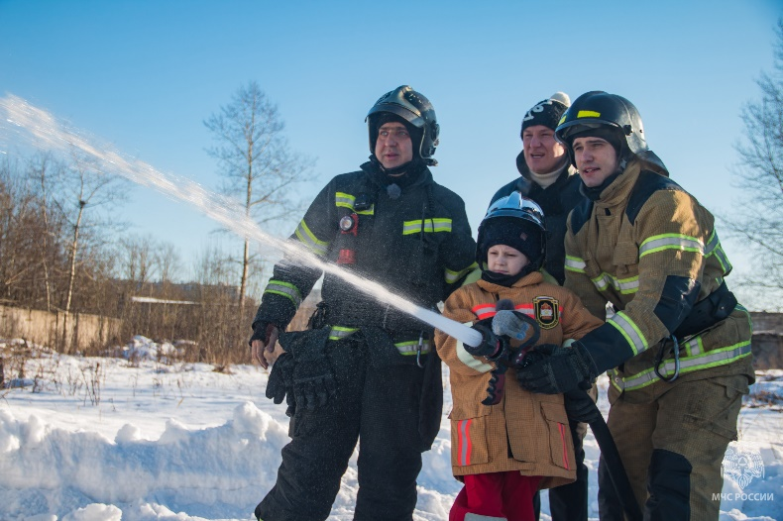
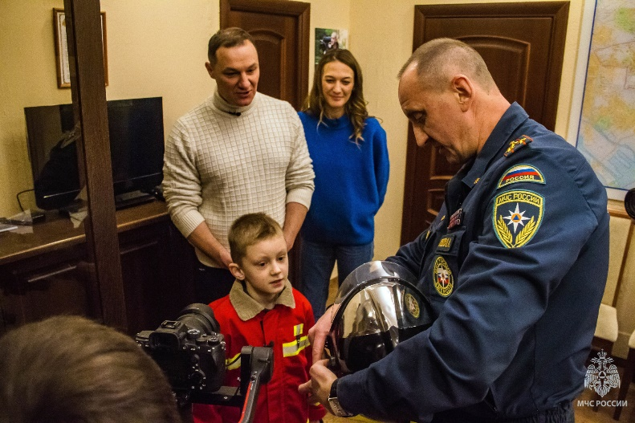
Петербургские спасатели помогали творить волшебство программе "День Ангела". Сотрудники петербургского гарнизона пожарной охраны вновь помогали творить волшебство программе «День Ангела». Этот телевизионный проект исполняет заветные желания маленьких ангелов – воспитанников детских домов. Дни рождения таких детей редко отличаются от обычных серых будней. А программа «День Ангела» дарит ребятам настоящий яркий праздник, наполненный сюрпризами, подарками, вниманием и весельем. Сами авторы проекта говорят – «это программа о любви, которой нашим героям так не хватает», потому, что ее основная цель – помочь ребенку найти родителей и обрести дом, где их искренне полюбят. За 11 лет существования программы петербургские спасатели множество раз становились «добрыми волшебниками», исполняющими детские мечты. Отрадно, что все эти маленькие ангелы уже нашли заботливых маму и папу, и обрели свою настоящую семью.
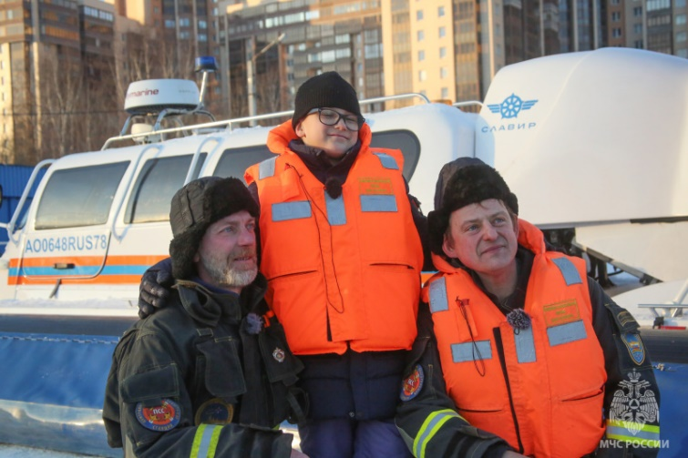
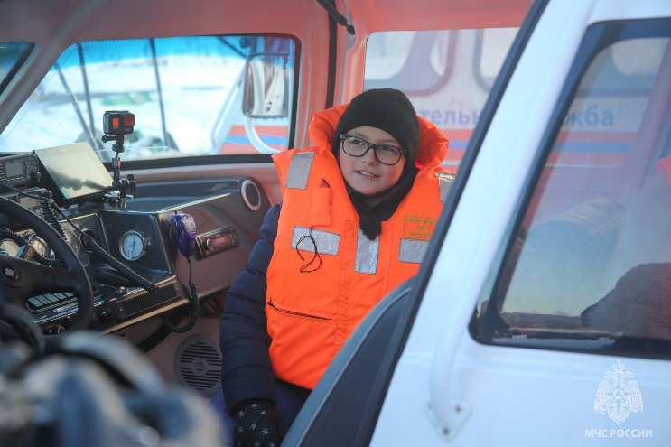
Миша, 8 лет и Кирилл, 9 лет живут в детском доме. Михаил всегда хотел познакомиться с огнеборцами и тушить пожары, мечтал примерить форму спасателей. Мечтой Кирилла было понаблюдать за работой сотрудников чрезвычайного ведомства и лично поучаствовать в патрулировании акватории города на Неве. Он много читал и слышал, что есть суда на воздушных подушках, поэтому представители Главного управления МЧС Петербурга совместно с Комитетом по вопросам законности правопорядка и безопасности решили воплотить мечту ребёнка в реальность. Для ребят было важно пообщаться с теми людьми, с которых они сейчас могут взять пример. Сотрудники ведомства наполнили день Миши яркими положительными эмоциями, искренним вниманием и душевной теплотой. Миша примерил на себя настоящую боевую одежду огнеборцев, потушил «условное» возгорание, а также спасатели пригласили его в гости в боевые подразделения Санкт-Петербурга. Вполне возможно, что пройдет не так уж и много времени, как Миша вернется в пожарную часть, но останется там гораздо дольше, чем на один день…
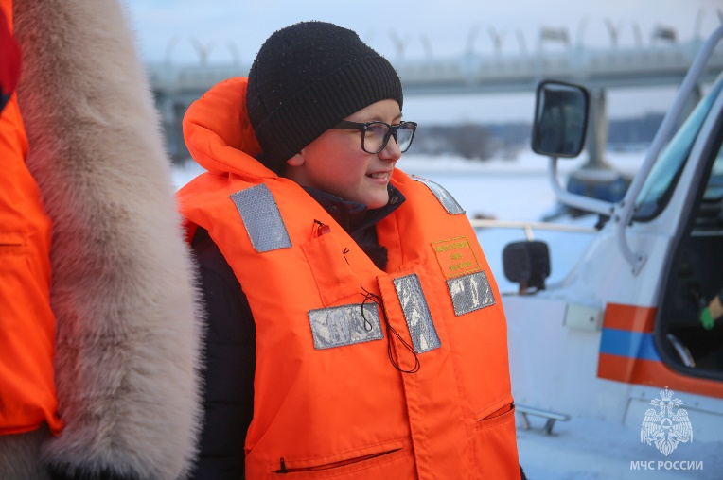
Специалисты ГИМС совместно с коллегами из поисково-спасательной службы города на Неве устроили для мальчика Кирилла настоящий праздник – прокатили его на судне на воздушной подушке и рассказали о мерах безопасности на льду. Мы очень надеемся, что и наши новые герои в скором времени отыщут любящие родительские сердца.
Смотреть выпуски:

https://www.5-tv.ru/angel/

Управление по Приморскому району ГУ МЧС РОССИИ по СПБ

